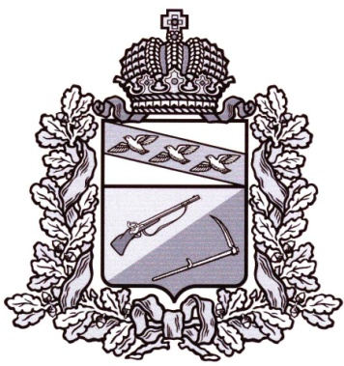

АДМИНИСТРАЦИЯ
ТИМСКОГО РАЙОНА КУРСКОЙ ОБЛАСТИ

Р А С П О Р Я Ж Е Н И Е

от 24.06.2016 г. №54-р
Курская область, 307060, пос. Тим

Об уполномоченном органе
местного самоуправления
Тимского района Курской области

В соответствии с требованиями Федерального закона от 13 июля 2015 г. №224-ФЗ «О государственно-частном партнерстве, муниципально-частном партнерстве в Российской Федерации и внесении изменений в отдельные законодательные акты Российской Федерации»:
- Определить Администрацию Тимского района Курской области в лице отдела по экономике, муниципальным заказам и трудовым отношениям, органом местного самоуправления, уполномоченным на осуществление полномочий, предусмотренных частью 2 статьи 18 Федерального закона от 13 июля 2015 г. №224-ФЗ «О государственно-частном партнерстве, муниципально-частном партнерстве в Российской Федерации и внесении изменений в отдельные законодательные акты Российской Федерации».
- Контроль за исполнением настоящего распоряжения возложить на Первого заместителя Главы Администрации района по аграрной политике, строительству, архитектуре, ЖКХ и охране окружающей среды.
- Распоряжение вступает в силу со дня его подписания.

Глава Тимского района
Курской области А. И. Булгаков

